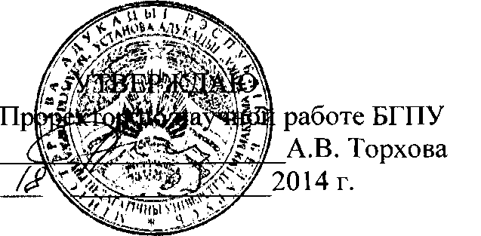

АКТ

о внедрении результатов НИР

Настоящий акт составлен об использовании в учебном процессе факультетов белорусской и русской филологии, психологии, исторического, факультета физического воспитания электронного учебно-методического комплекса "Педагог", обеспечивающего реализацию инновационных систем и технологий педагогического образования, ориентированных на профессионально-личностное развитие будущего педагога гуманитарных и естественнонаучных дисциплин, выполненного по отраслевой научно- технической программе «Разработка электронных образовательных ресурсов для дошкольного, общего среднего, специального, высшего педагогического и дополнительного образования педагогических работников», теме НИР «Разработать и внедрить инновационные системы и технологии педагогического образования в условиях информационного общества».

Разработка используется в учебном процессе кафедры педагогики БГПУ с января 2014 г. в процессе изучения дисциплины «Педагогика» для специальностей профиля А Педагогика, что позволяет повысить эффективность теоретической и практической готовности будущих специалистов к педагогической деятельности.

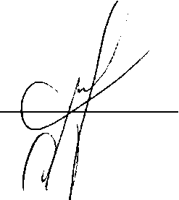

И.И. Цыркун

Руководитель подразделения, в котором внедрена разработка: Заведующий кафедрой педагогики БГПУ, профессор, доктор педагогических наук

Сотрудники,

использовавшие разработку:

доцент кафедры педагогики

доцент кафедры педагогики

доцент кафедры педагогики

доцент кафедры педагогики

доцент кафедры педагогики

доцент кафедры педагогики

доцент кафедры педагогики

старший преподаватель кафедры педагогики

старший преподаватель кафедры педагогики

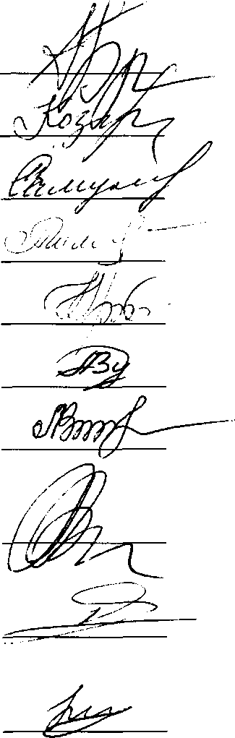

А.Р. Борисевич

Л.А. Козинец

Н.В. Самусева

Л.Н. Тимашкова

Е.Н. Артеменок

А.Н. Пунчик

Л.Н. Воронецкая

Л.М. Волкова

В.Н. Шураев

Н.А. Никитенок

преподаватель кафедры педагогики

ОПИСАНИЕ ОБЪЕКТА ВНЕДРЕНИЯ

Название разработки: Электронный учебно-методический комплекс "Педагог".

1. Краткая характеристика объекта внедрения и его назначения.

ЭУМК, обеспечивающий реализацию инновационных систем и технологий педагогического образования, ориентированных на профессионально-личностное развитие будущего педагога гуманитарных и естественнонаучных дисциплин, включает учебно-предметный, профессионально-методический и личностный компоненты. Инструментарий реализации компонентов ЭУМК, содержит 3 блока: справочно- информационный, контрольно-диагностический, интерактивный.

ЭУМК «Педагог» разработан в среде двух компьютерных программ «НеІр&МапйаІ» и «Моосііе». Данные программы предполагают взаимодействие всех разработанных компонентов и позволяют обращаться к ЭУМК пользователям как через интернет (глобальную сеть), так и через интранет (локальную сеть).

ЭУМК используется для проведения занятий со студентами 1-2 курсов по дисциплине «Педагогика».

1. Фамилии и инициалы разработчиков, место работы, должность. Андарало А.И. - БГПУ, первый проректор

Цыркун И.И. - БГПУ, заведующий кафедрой педагогики, профессор

Тимашкова Л.Н. - БГПУ, доцент кафедры педагогики

Вабищевич С.В. - БГПУ, доцент кафедры информатики и основ электроники Самусева Н.В. - БГПУ, доцент кафедры педагогики

Невдах С.И. - БГПУ, заведующий кафедрой педагогики и психологии непрерывного образования

Артеменок Е.Н. - БГПУ, доцент кафедры педагогики

Котлобай О.И. - БГПУ, заведующий учебной лабораторией педагогики и педагогических инноваций

Никитенок Н.А. - БГПУ, преподаватель кафедры педагогики

Таранович К.Ю. - БГПУ, специалист центра развития педагогического

образования

Сенчук О.С. - БГПУ, ведущий лаборант лаборатории педагогики и педагогических инноваций

Третьякова Е.В. - БГПУ, ведущий лаборант кафедры педагогики

Цеханович М.Л. - БГПУ, специалист лаборатории педагогики и педагогических инноваций

1. Фамилии и инициалы преподавателей, использующих разработку:

Л.А. Козинец, А.Р. Борисевич, Н.В. Самусева, Л.Н. Тимашкова, Е.Н. Артеменок, Л.Н. Воронецкая, В.Н. Пунчик, Л.М. Волкова, Н.А. Никитенок В.Н. Шураев.

1. Начало использования объекта внедрения: январь 2014 г.
2. Число студентов, пользующихся разработкой - 265.

6. Дата и номер протокола заседания кафедры педагогики, на котором разработка рекомендована к внедрению - протокол № 6 от 26.12.2013 г.

